Муниципальное автономное общеобразовательное учреждение
«Основная общеобразовательная школа с. Акинфиево»

Отчёт об итогах организации подготовки и проведения объектовой тренировки на случай пожара и задымления в «МАОУ ООШ с.Акинфиево»

Никифорова Алла Анатольевна

2024год

Пояснительная записка
о проведении Всероссийского урока по Основам безопасности жизнедеятельности в МАОУ «ООШ с.Акинфиево».
Название мероприятия:
«Организация и подготовка проведения объектовой тренировки на случай пожара и задымления в «МАОУ ООШ с.Акинфиево»
по защите детей и персонала от чрезвычайных ситуаций.
Дата проведения: 13 марта 2024г.
Цели и задачи проведения открытого урока:
1.Тренировочная эвакуация из школы работников и учащихся на случай пожара и задымления.
2. Всесторонняя проверка готовности учебного заведения к проведению мероприятий по обеспечению безопасности персонала и учащейся в чрезвычайных ситуациях;
3. совершенствование учащимися практических навыков, полученных в процессе обучения по курсу «Основы безопасности жизнедеятельности»;
4. воспитание у учащихся уверенности в эффективности мероприятий ГО и убежденности в необходимости принимать в них участие;
Возрастные группы учащихся: 1,2,3,6,9 классы ( 6 чел)
В начале 1-го урока с обучающимися был проведен инструктаж классным руководителем и учителем начальных классов Никифоровой А.А, сотрудниками ЕДДС: Елфимовым Максимом Вадимовичем (Директор Муниципального казённого учреждения «Управление гражданской защиты городского округа Нижняя Салда» и инженером Шкредовым Дмитрием Александровичем показана презентация «Гражданская оборона: основные понятия, определения и задачи», так же проведена викторина «Будь готов к ЧС!»
Целью урока было ознакомление с понятиями «гражданская оборона», «гражданская защита», «сигнал оповещения», «воздушная тревога», «химическая опасность», «угроза». В ходе мероприятия ребята выяснили, что представляет собой Всемирный день гражданской обороны и почему он отмечается 1 марта; какие опасности подстерегают человека и как вести себя в ситуациях, угрожающих жизни и здоровью.
Во время 3-го урока проведено практическое занятие по эвакуации учащихся из здания школы (учебная тревога).
Эвакуация – это одна из главнейших задач гражданской защиты.
Первый её этап – организованный вывод учащихся из зоны возможной чрезвычайной ситуации на случай пожара и задымления, природного или техногенного характера, террористического акта.
Во время эвакуации нарушений, ошибок не было. Урок прошел успешно, персонал школы показал хорошие знания в области обеспечения безопасности детей.

Очередная встреча сотрудников ЕДДС и учащихся. Урок-практика:
вызов по телефону 112

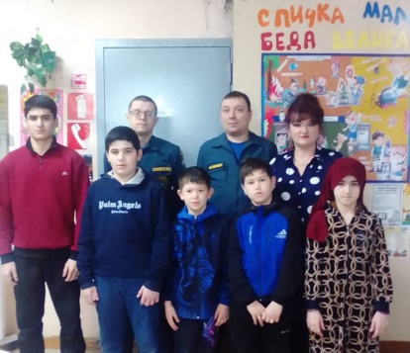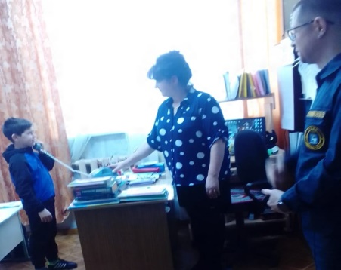
Познавательная беседа с « Все под контролем!» Идет эвакуация учащихся. Елфимовым Максимом Вадимовичем
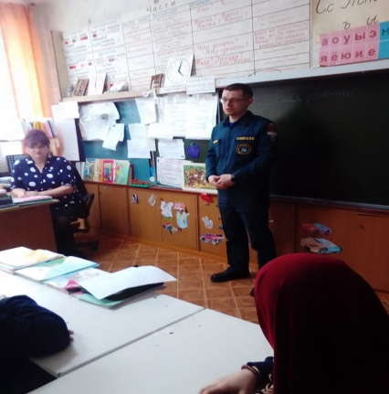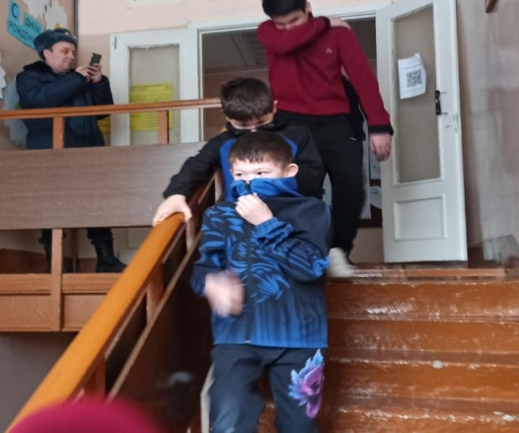
Эвакуация и детей и сотрудников
